Musterlösungen   
zu KI-B2.1.4 ReKI und die Cloud

**Aufgabe 1a)**

Eingabe/Mikrofon, Verarbeitung, Ausgabe/Lautsprecher

**Aufgabe 1b)**

Automatische Spracherkennung (ASR), Sprachverstehen (NLU) und bewerten, Sprachsynthese (TTS)

**Aufgabe 1c)**

Das Mikrofon nimmt permanent die akustischen Signale der Umgebung auf und leitet diese an die Verarbeitung weiter. Die Verarbeitung wertet die Signale aus und untersucht diese dabei nach dem Wort „Moin ReKI“. Sobald das Signalwort erkannt wurde, wird eine Verbindung zur ReKI-Cloud aufgebaut und das Audiosignal als Audiostream weitergeleitet. Die weitere Verarbeitung findet in der ReKI-Cloud statt. Sobald die Verarbeitung in der Cloud abgeschlossen ist, sendet die Cloud eine Audio-Datei an die Verarbeitungseinheit des Clients zurück. Die Audiodatei wird in ein analoges Audiosignal übersetzt und über die Lautsprecher in ein akustisches Signal umgewandelt.

**Aufgabe 1d)**

Zuerst übersetzt die automatische Spracherkennung (ASR) die Audioaufnahme in einen Text. Danach wird der Text untersucht und bewertet. Dabei spielen unter anderem der wahrscheinliche Kontext und vorige Anfragen eine Rolle. Aus dem Text wird die Absicht der User*innen erkannt und beantwortet. Im letzten Schritt wird ein Text als Antwort verfasst und dieser mit Hilfe der Sprachsynthese in natürliche klingende, gesprochene Sprache übersetzt.

**Aufgabe 2)**

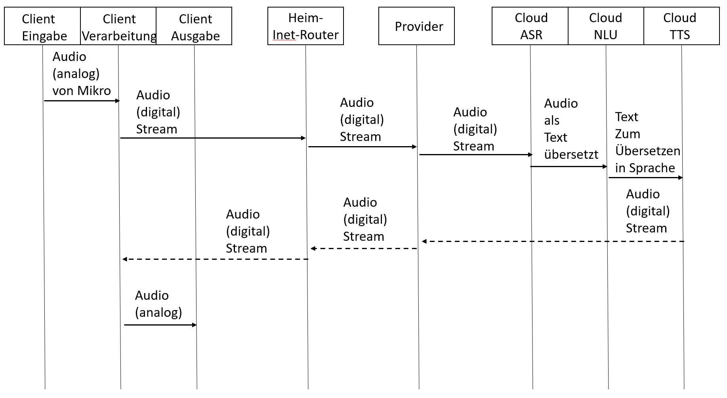

Musterlösungen zu KI-B2.2 Turing Test

**Aufgabe 1c)**

Folgend werden mögliche Strategien beziehungsweise Vorgehensweisen aufgelistet, die verfolgt werden können, um eine künstliche Intelligenz im Turing-Test zu entdecken. Dabei sind die folgenden Ideen nur Vorschläge und nicht vollumfänglich.

* das Stellen von spezifischen Rückfragen
* das Stellen von Fragen, bei denen eine direkte Antwort erwartet wird, es aber keine direkte Antwort gibt: Das Ausweichen und das nicht direkte Beantworten der Fragen ist ein Indikator für eine KI
* das Stellen von extrem spezifischen Fragen, um die Grenzen der KI zu entdecken
* das Stellen von Fragen zur Person, wobei eine uneinheitliche Persönlichkeit als Indiz für KI gilt
* das wiederholte Stellen von derselben Frage
* eine KI könnte auch dadurch identifiziert werden, dass sie wiederholt mit „ich weiß es nicht“ antwortet
* ...

**Aufgabe 2a)**

Auswahl an möglicher gefundener Chatbots:

1. Google Assistant: Dies ist ein weit verbreiteter Chatbot, der auf vielen Geräten und Plattformen verfügbar ist. Er verwendet fortschrittliche natürliche Sprachverarbeitung und kann eine Vielzahl von Aufgaben erledigen, von Informationen suchen bis hin zur Steuerung von Smart-Home-Geräten.
2. Eliza: Dies ist ein historischer Chatbot aus den 1960er Jahren und ein frühes Beispiel für einen psychotherapeutischen Chatbot. Er antwortet auf Benutzer*inneneingaben, indem er Fragen stellt und Gespräche in Gang hält, indem er auf Schlüsselwörter reagiert.
3. Cleverbot: Cleverbot ist ein Chatbot, der auf KI und maschinellem Lernen basiert. Er lernt aus den Gesprächen mit den Benutzer*innen und kann auf vielfältige Weisen antworten, manchmal aber auch unzusammenhängend.
4. ChatGPT (GPT-3):ChatGPT ist ein fortschrittlicher Chatbot, der auf GPT-3 basiert, einer großen KI-Modellarchitektur. Er ist in der Lage, menschenähnliche Gespräche zu führen und auf eine breite Palette von Fragen und Anfragen zu antworten.

**Aufgabe 2c)**

Chatbots können auf verschiedene Arten und Weisen mit Fragen umgehen, die sie nicht verstehen:

1. Allgemeine Umleitung: Ein Chatbot kann versuchen, das Gespräch auf ein anderes Thema umzuleiten, um von der Tatsache abzulenken, dass er die Frage nicht verstanden hat.
2. Rückfragen: Der Chatbot kann eine Gegenfrage stellen, um Klarheit zu erlangen oder um Zeit zu gewinnen, um eine Antwort zu formulieren.
3. Plausible Antworten: Ein Chatbot kann versuchen, eine Antwort zu geben, die auf den Kontext hinweist und plausibel erscheint, auch wenn sie nicht unbedingt korrekt ist.
4. Offenlegung: In einigen Fällen kann ein Chatbot auch offen zugeben, dass er die Frage nicht verstanden hat, und darum bitten, sie zu wiederholen oder zu klären.

Musterlösungen KI-B2.3 Captchas

**Aufgabe 1a) & b)**

**Textbasierte Captchas:**

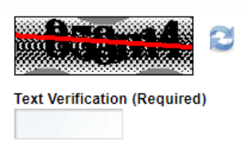

Wörter oder zufällige Kombinationen aus Buchstaben und Ziffern werden verfremdet und müssen von den Nutzenden entschlüsselt werden:

- nicht barrierefrei

- Texte müssen immer stärker verfremdet werden, da es immer bessere Computerprogramme gibt, die diese Captchas lösen können

Abbildung: https://www.eology.de/wiki/captcha

+ bietet Schutz vor Spam

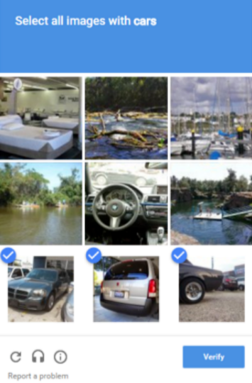

**Bildbasierte Captchas:**

Die Nutzenden sollen aus verschiedenen zufälligen Bildern bestimmte Bilder auswählen oder auf einem Bild einen bestimmten Bereich auswählen:

- nicht barrierefrei

+ sicherer als textbasierte Captchas

Abbildung: https://www.eology.de/wiki/captcha

**Audio Captchas:**

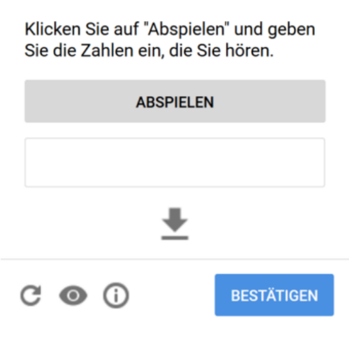

Ein Wort oder eine Zahlenfolge wird angesagt und mit Störgeräuschen unterlegt, die die Nutzenden in ein Textfeld tippen müssen:

- nicht barrierefrei

+ Alternative zu text- oder bildbasierten Captchas

Abbildung: https://www.ionos.de/digitalguide/online-marketing/verkaufen-im-internet/captcha-codes-und-bilder-als-spamschutz/

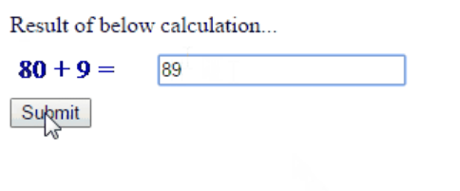

**Mathematische Aufgaben und Logik Captcha:**

Abbildung: https://www.eology.de/wiki/captcha

Beinhaltet das Lösen von kurzen mathematischen Aufgaben oder zufälligen logischen Fragen:

- einfacher zu lösen für Computerprogramme

+ kann auf verschiedenen Arten ausgegeben werden

**Gamification Captcha:**

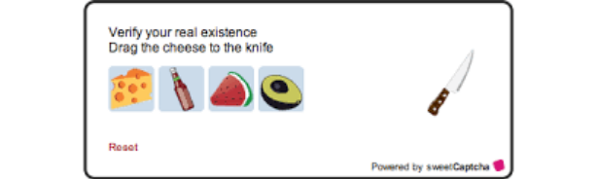

Abbildung: https://www.ionos.de/digitalguide/online-marketing/verkaufen-im-internet/captcha-codes-und-bilder-als-spamschutz/

Dies sind beispielsweise kleine Minispiele, die auf die Assoziationsfähigkeit des Menschen abzielen:

+ ist einfacher für Menschen zu lösen, aber zugleich schwer für Computerprogramme

- nicht barrierefrei

**reCaptcha:**

Verschiedene Captchas von Google:

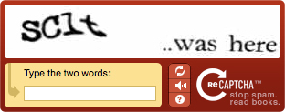

* Anzeigen von Bildern von Straßennamen oder aus Büchern, die als Text wiedergegeben werden müssen
* „Ich bin kein Roboter“ NoCaptcha: Dabei wird nur ein Häkchen gesetzt und im Hintergrund werden verscheide Aspekte wie die Bewegung des Mauszeigers geprüft

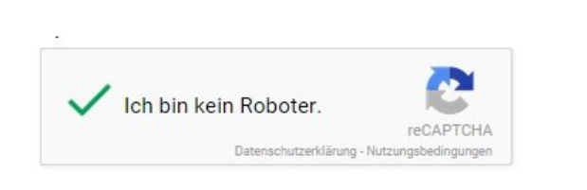

- übermittelt Daten an Google

+ Nutzer*innenfreundlich und durch die verschiedenen Anwendungsmöglichkeiten inklusiv

**Aufgabe 1c)**

Bei einem Turing Test soll herausgefunden werden, ob es sich bei einer Instanz, die vermeintlich ein Computer ist, um einen Menschen handelt.

Ein Captcha hingegen überprüft, ob es sich bei einer Instanz, die vermeintlich ein Menschen ist, um einen Computer handelt.

**Aufgabe 1d)**

Für die Gestaltung eines Captcha könnten als Vorschlag folgende Eigenschaften einbezogen werden:

* Das Captcha sollte inklusiv gestaltet werden und verscheide Möglichkeiten zur Lösung aufweisen
* Das Captcha sollte zudem schwer beziehungsweise gar nicht von Computerprogrammen gelöst werden können
* ...

Liste der Internetquellen:

* <https://www.ionos.de/digitalguide/online-marketing/verkaufen-im-internet/captcha-codes-und-bilder-als-spamschutz/>
* <https://de.wikipedia.org/wiki/Captcha>
* <https://www.eology.de/wiki/captcha>

**Aufgabe 1e)**

Eine mögliche Antwort lautet wie folgt:

Captchas sind sinnvoll, wenn es darum geht, bestimmte Ziele im Zusammenhang mit der Internetnutzung zu erreichen. Hier sind einige Szenarien, in denen Captchas sinnvoll sind:

1. Spamschutz: Captchas sind äußerst nützlich, um automatisierte Bots davon abzuhalten, unerwünschte oder schädliche Inhalte in Formulare, Kommentare oder E-Mails einzufügen. Dies hilft dabei, Spam und unerwünschte Werbung zu reduzieren.
2. Sicherheit: Captchas können dazu beitragen, das Missbrauchspotenzial auf Websites zu verringern. Beispielsweise können sie bei der Anmeldung auf Websites oder beim Zurücksetzen von Passwörtern verwendet werden, um sicherzustellen, dass die Person, die auf ein Konto zugreift, tatsächlich der*die rechtmäßige Benutzer*in ist.
3. Schutz vor Webcrawling: In einigen Fällen möchten Website-Betreiber*innen verhindern, dass automatisierte Webcrawler ihre Website durchsuchen und Daten extrahieren. Captchas können dazu beitragen, den Zugang für solche Bots zu erschweren.
4. Verhinderung von DDoS-Angriffen: In Kombination mit anderen Sicherheitsmaßnahmen können Captchas dazu beitragen, Distributed Denial of Service (DDoS)-Angriffe zu erschweren, indem sie sicherstellen, dass eingehender Traffic von echten Benutzer*innen stammt.

Dennoch gibt es auch Situationen, in denen Captchas weniger sinnvoll sein können:

1. Usability: Captchas können für Benutzer*innen frustrierend sein, insbesondere wenn sie schwer zu entziffern sind oder mehrere Versuche erfordern.
2. Barrierefreiheit: Captchas können für Menschen mit bestimmten Behinderungen, insbesondere für blinde oder sehbehinderte Benutzer*innen, problematisch sein. In solchen Fällen sollten alternative Lösungen zur Verfügung stehen, um die Barrierefreiheit sicherzustellen.
3. Weiterentwicklung von Bots: Fortschritte in der KI und im maschinellen Lernen ermöglichen es Bots, Captchas zu überwinden. Daher sind Captchas allein möglicherweise nicht ausreichend, um hochentwickelte automatisierte Angriffe abzuwehren.